**岳阳综保区兴港检验检疫服务有限公司**

**进口粮食仓库加工物流园二期工程**

**棉籽压榨专用厂房建设项目**

**临时道路工程**

**比 选　 文 件**

**比选编号：YYBS202409-002**

**比选人：岳阳综保区兴港检验检疫服务有限公司**

**二〇二四年九月**

1. **比选公告**

本次比选金额在国家规定公开比选限额以下，由我司依法依规自行组织，采用简易比选方式确定中选单位。

1. **项目概况**

1、项目名称：棉籽压榨专用厂房建设项目临时道路工程；

2、项目地点：云溪区松阳湖办事处，长江大道以西，松阳湖路以南，欣园西路以北；

3、项目基本情况：本工程系棉籽压榨专用厂房建设项目临时道路工程。施工内容主要包括：临时道路长度约280m，路幅宽度8m。路幅组成为：0.25m 路肩硬化+7.5m行车道+0.25路肩硬化，路面做法：20cm水泥混凝土面层+15cm级配碎石基层+素土夯实等，具体详见工程量预算评审清单；

4、工期要求：35天（日历天）；

5、比选范围：棉籽压榨专用厂房建设项目临时道路施工。

6、比选要求：符合国家颁布的招投标规范、标准等要求。

1. **比选人资格要求**

1、具有独立法人资格并依法取得企业营业执照，营业执照处于有效期；

2、具有相关工程施工能力和施工资质；

3、无不良信用记录，提供在“信用中国”的查询复印件加盖公章。

（信用中国网址： https://www.creditchina.gov.cn/?navPage=0）

1. **资格审查**

比选开始时现场核验，提供法定代表人身份证明（非法定代表人参加的须提供授权委托书）、营业执照、信用信息报告，现场比选开始时比选人代表须提供身份证原件。

1. **比选办法**

本次比选采用“最低价法”比选。比选人根据自身经营状况结合市场行情进行报价，报价格式见附件1，报价文件中总价和各子项单价均不得超过比选控制价清单金额（如比选人认为预算清单中价格有误，须在比选开始前规定的时间内向招选人提出质疑，招邀选人核实的回复意见执行）。

1. **比选文件获取**

凡有意参加本次比选的单位，请于2024年10月8日至2024年10月10日登录岳阳邦盛实业有限公司官网（http://www.yueyangbangsheng.com/）下载比选文件和相关附件。

1. **比选文件递交**

比选文件须包含法定代表人身份证明（非法定代表人参与比选的须提供授权委托书）、营业执照、资质证书、“信用中国”的查询报告、比选清单（以上复印件须加盖公章），比选文件递交的截止时间及比选开始时间为2024年10月11日下午15时30分，比选开始地点为岳阳邦盛实业有限公司2楼会议室。

1. **发布公告的媒介**

比选公告在岳阳邦盛实业有限公司官网（http://www.yueyangbangsheng.com/）发布。

1. **比选小组**

本次比选比选小组成员：在比选开始前1天，由我司比选领导小组审定。

1. **其它**

中选单位须遵守我司相关管理制度，中选后一周内与我公司签订合同，如中选人违反我公司相关规定，将列入黑名单，5年内不允许再参与本司业务，并按我司制度进行相应处罚。

1. **联系方式**

招 选 人： 岳阳邦盛实业有限公司

地 址： 湖南城陵矶临港新区

联 系 人： 刘先生

电 话： 15080963714

邮 箱： 842028488@qq.com

**第二章 比选人须知**

| 条款号 | 条款名称 | 编列内容 |
| --- | --- | --- |
| 1 | 是否接受  联合体比选 | 不接受。 |
| 2 | 踏勘现场 | 不组织。 |
| 3 | 分 包 | 不允许。 |
| 4 | 比选人要求澄清比选文件的时间和方式 | 截止时间：2024年10月10日17时00分 。  邮件发送。 |
| 5 | 比选截止时间 | 2024年10月11日15时30分。 |
| 6 | 比选开始时间、地点 | 同比选截止时间，比选开始及比选文件递交地点（开岳阳邦盛实业有限公司2楼会议室）。 |
| 7 | 澄清和修改  比选文件的  方式 | 在岳阳邦盛实业有限公司官网上发布。 |
| 8 | 是否允许递交备选比选方案 | 不允许。 |
| 9 | 签字和（或）盖章要求 | 比选文件应当并加盖比选人的单位公章。比选人加盖的单位公章与其营业执照的单位名称应当一致。 |
| 10 | 比选文件份数 | 中选单位在领取中选通知书之前，需提供二套完整的纸质比选文件用于备案。 |
| 11 | 装订要求 | 胶装，文件袋密封并贴封条 |
| 12 | 是否退还比选文件 | 否。 |
| 13 | 比选小组的组建 | 比选小组成员在比选开始前1天，由公司比选领导小组审定。 |
| 14 | 中选候选人排序和确定中选人方式 | 本次比选按有效比选报价由低到高确定排序前三名为中选候选人，报价最低者为中选单位。 |
| 15 | 履约担保 | 否 |
| 16 | 比选报价 | 在满足比文件质量要求的前提下，各比选人结合市场行情及自身经营状况自行报价，报价格式见附件1。 |
| 17 | 中选公示 | 中选候选人在岳阳邦盛实业有限公司官网公示，公示期3个工作日。 |
| 18 | 监 督 | 本项目的比选比选活动接受邀选人、公司纪检及相关部门监督。 |
| 19 | 其它 | 中选人须自觉接受邀选人公司现行管理制度。 |

|  |  |  |  |  |  |  |
| --- | --- | --- | --- | --- | --- | --- |
| **附件1：棉籽压榨专用厂房建设项目临时道路工程比选报价清单** | | | | | | |
| **序号** | **项目名称** | **数量(个、幅)** | **比选控制价合计（元）** | **工程描述** | **比选报价（元）** | **备注** |
| **1** | **棉籽压榨专用厂房建设项目临时道路工程** | **约280米** | **348786.73** | **本工程系棉籽压榨专用厂房建设项目临时道路工程。施工内容主要包括：临时道路长度约280m，路幅宽度8m。路幅组成为：0.25m 路肩硬化+7.5m行车道+0.25路肩硬化，路面做法：20cm水泥混凝土面层+15cm级配碎石基层+素土夯实等；具体做法以图纸为准** |  | **含税价** |
|  |  |  |  |  |  |  |
|  |  |  |  |  |  |  |

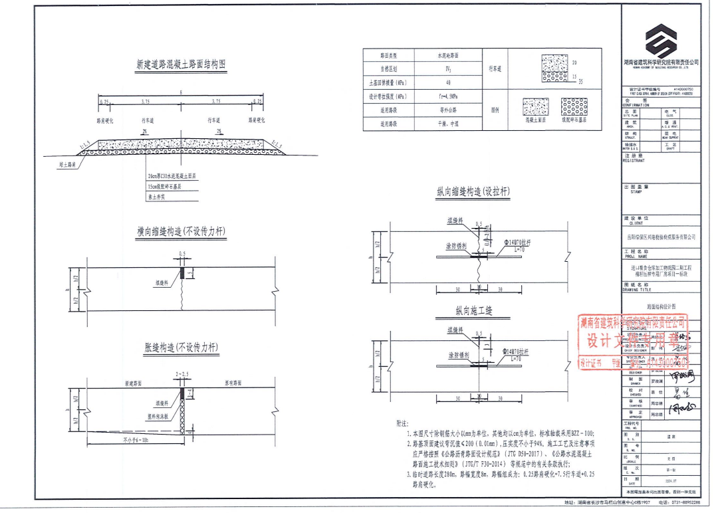

**附件2：比选流程**

1. 比选人签到；
2. 比选小组成员（姓名）介绍项目基本情况及注意事项；
3. 比选人根据签到顺序依次递交代表人身份证明（非法定代表人参与比选的须提供授权委托书）、营业执照、“信用中国”的查询报告（以上文件须加盖公章），由比选小组成员（姓名）收集。
4. 比选小组全体成员当场对比选人提交资料进行检查，由比选小组成员（姓名）当场宣布有效比选人名单。
5. 各有效比选人根据签到顺序依次递交报价文件，由比选小组成员（姓名）收集，比选小组成员（姓名）当场宣读报价，比选小组成员（姓名）记录，经公司纪检人员（姓名）确认后，有效比选人对报价结果签字确认；
6. 各有效比选人对其他比选人报价如有疑异，现场核验，由比选小组作出评定；
7. 比选结果经各方确认无误后，比选小组各成员签字确认。
8. 比选小组组长宣布中选候选人名单，比选开始结束，各比选人离场。

注：比选小组组长及成员名单比选开始前一天由公司比选领导小组审核确定，比选小组各成员须于比选开始前15分钟到达比选开始室，由组长根据上述比选流程分配各成员工作任务。

**附件3：**

**棉籽压榨专用厂房建设项目临时道路工程**

**比选人签到表**

地点：岳阳邦盛实业有限公司2楼会议室 2024年 月 日

|  |  |  |  |
| --- | --- | --- | --- |
| 姓 名 | 单 位 | 联系电话 | 是否有效比选人 |
|  |  |  |  |
|  |  |  |  |
|  |  |  |  |
|  |  |  |  |
|  |  |  |  |
|  |  |  |  |
|  |  |  |  |
|  |  |  |  |
|  |  |  |  |
|  |  |  |  |
|  |  |  |  |
|  |  |  |  |

**棉籽压榨专用厂房建设项目临时道路工程**

**比选小组签到表**

地点：岳阳邦盛实业有限公司2楼会议室 2024年 月 日

|  |  |  |
| --- | --- | --- |
| 姓 名 | 部 门 | 联系电话 |
|  |  |  |
|  |  |  |
|  |  |  |
|  |  |  |
|  |  |  |
|  |  |  |
|  |  |  |
|  |  |  |
|  |  |  |
|  |  |  |
|  |  |  |
|  |  |  |
|  |  |  |

**附件4**

**棉籽压榨专用厂房建设项目临时道路工程报价登记表**

|  |  |  |  |  |  |  |  |
| --- | --- | --- | --- | --- | --- | --- | --- |
| 序号 | 比选单位 | | 比选总价/元 | 比选人签名 | 联系电话 | 排序 | 备注 |
| 1 |  | |  |  |  |  |  |
| 2 |  | |  |  |  |  |  |
| 3 |  | |  |  |  |  |  |
| 4 |  | |  |  |  |  |  |
| 5 |  | |  |  |  |  |  |
| 6 |  | |  |  |  |  |  |
| 7 |  | |  |  |  |  |  |
|  | |
| 比选小组人员签名： | | |  |  |  | |  |

**附件5：中选通知书**

中 选 通 知 书

中选通知书编号:YYBS202409-002

项目名称：棉籽压榨专用厂房建设项目临时道路工程

**XX有限责任公司：**

棉籽压榨专用厂房建设项目临时道路工程于2024年10月11日，在岳阳邦盛实业有限公司2楼会议室比选开始，确定贵单位为中选人。

**中选范围：**

棉籽压榨专用厂房建设项目临时道路施工。

**中选价：**（大写）： ；

　　　　 （小写）： 元。

**工期：**35天（日历天）。

**设计标准：**符合国家颁布的施工规范、标准等要求。

请贵单位在收到本通知书原件后3天内，与我司联系办理合同签订等有关事项。

特此通知。

**招选人：岳阳综保区兴港检验检疫服务有限公司**

**2024年 月 日**